………………………………………….
žák, třída, školní rok

Pracovní sešit pro vyučovací předmět Stroje a zařízení, I.ročník, učebního oboru Zemědělec-farmář

na SOŠ a SOU Horky nad Jizerou

I.r. I. Úvod

Základní pojmy

- mechanizace – nahrazení ruční práce prací mechanizačního prostředku
- mechanizační prostředek (dále jen „MP“) – technický prostředek vykonávající konkrétní úkon nebo pracovní operaci; patří sem - nářadí – MP bez aktivních pracovních částí (např. pluh)
stroj – MP, který přeměňuje přiváděnou energii tak, aby stroj vykonával požadovanou funkci
zařízení – soubor MP, které jsou funkčně propojeny tak, aby zařízení plnilo požadovaný úkon (např. čistička obilí)
- strojní součást – základní část výrobku zhotoveného bez použití montážních operací
- mechanismus – vzájemné seskupení pohybujících se str. součástí pro změnu pohybu nebo
převod (pohybu, výkonu)
- ústrojí – mechanismy účelně spojené s dalšími funkčními celky vykonávající samostatnou
pracovní operaci
- nástroj – pracovní prostředek bezprostředně působící na materiál
- souprava – dočasné spojení energetického prostředku s MP k vykonání jedné či více operací
- strojní linka – cílevědomé seskupení několika MP nebo souprav vykonávajících několik na sebe navazujících pracovních operací stejného pracovního postupu

II. Obecné složení zemědělských MP

- rám stroje, samostatná konstrukce
- energetický zdroj – motor – spalovací, elektromotor, hydrogenerátor, pneumatický pohon, ..
- rozvod energie – kloubové a teleskopické hřídele
- převody – ozubená kola, řetězové, řemenové, lanové, plynule měnitelné
- hydraulická, pneumatická, elektrická soustava
- spojky – pevné, pružné, výsuvné, zvláštní
- ovládání a řídící prvky

III. Dopravní prostředky v zemědělství

V zemědělství je doprava materiálů součást téměř všech výrobních procesů a operací, dopravu proto lze dělit z mnoha hledisek.
Mezi nejdůležitější dopravní prostředky patří:

III.1 Manipulační vozíky
- dvoukolový vozík (rudl)
- paletizační vozík

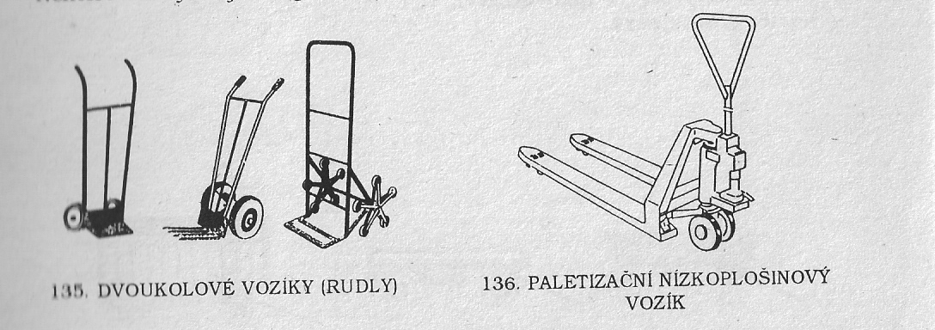
Obr. Dvoukolový vozík Obr. Paletizační nízkoplošinový vozík

III.2 Dopravníky

III.2.1 Mechanické
- pásové
- šnekové
- řetězové – hrabicové
- korečkové, kapsové
- spádové (pevné, válečkové)
- vibrační

Pásové dopravníky
Mají univerzální použití. Jeho části jsou:

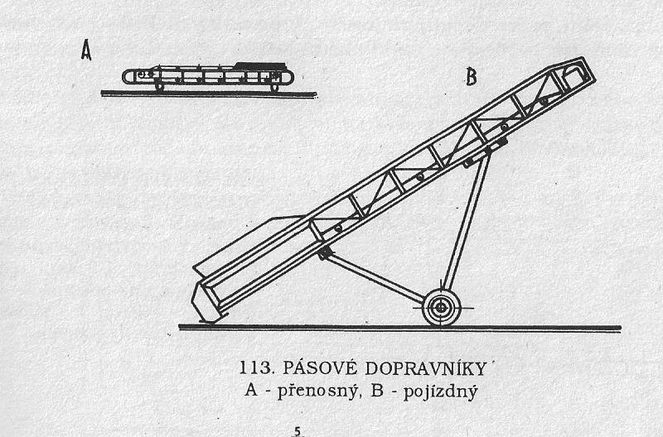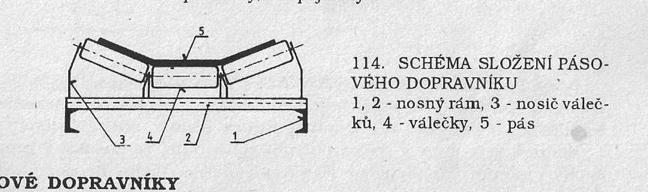
Obr. Pásové dopravníky Obr. Části pásového dopravníku

Šnekové dopravníky

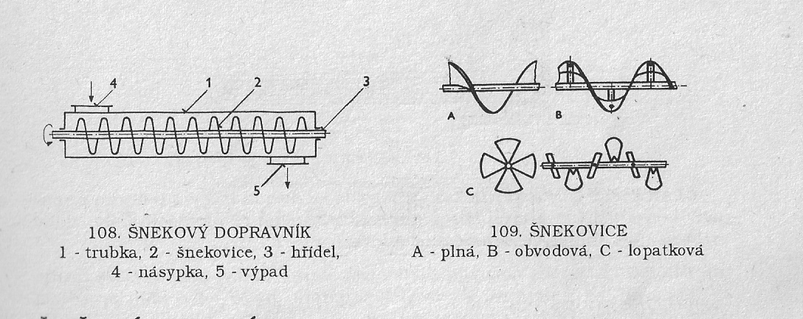
Obr. Části šnekového dopravníku Obr. Druhy šnekovic

Řetězové dopravníky

Patří sem:
hrabicové dopravníky- na řetězu jsou upevněny hrabice, lopatky nebo unášeče, které hrnou materiál po kluzné dráze žlabu. Použít se dají do sklonu asi 40º.

redlery – řetěz se pohybuje ve vedení na dně hlubokého žlabu. Na řetězu jsou unášeče tvaru písmene U. Vrstva dopravovaného materiálu je násobně vyšší než řetěz s unášeči. Dopravují do sklonu 10º.

článkové dopravníky- mají obvykle dva tažné řetězy mezi kterými jsou pruty (latě), desky s bočními stěnami tvořící jakýsi žlab nebo navíc ještě s příčkami vytvářející tak přepravní buňky (skříňky).
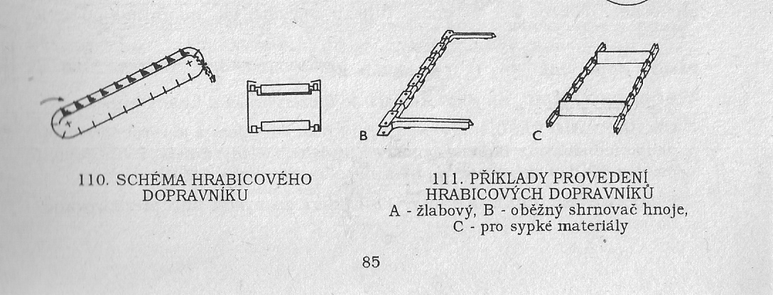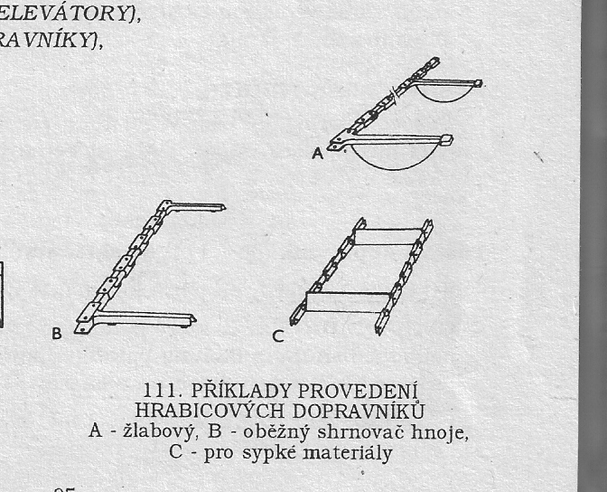
Obr. Schéma hrabicového dopravníku Obr. Příklady hrabicových dopravníků

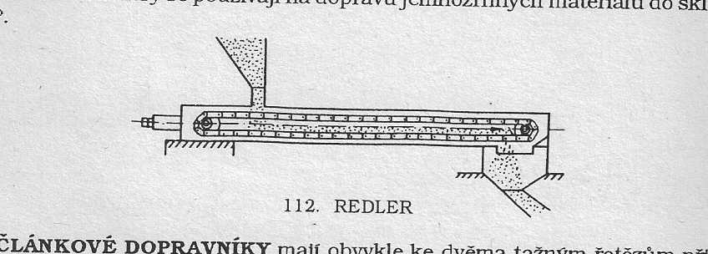
Obr. Redler

Korečkové, kapsové dopravníky

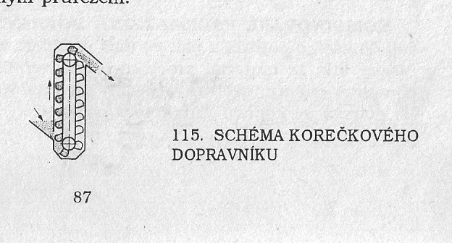
Obr. Schéma korečkového dopravníku

Spádové dopravníky

Pevné spádové dopravníky - skluzy, sklon skluzu musí být větší než sypný úhel materiálu

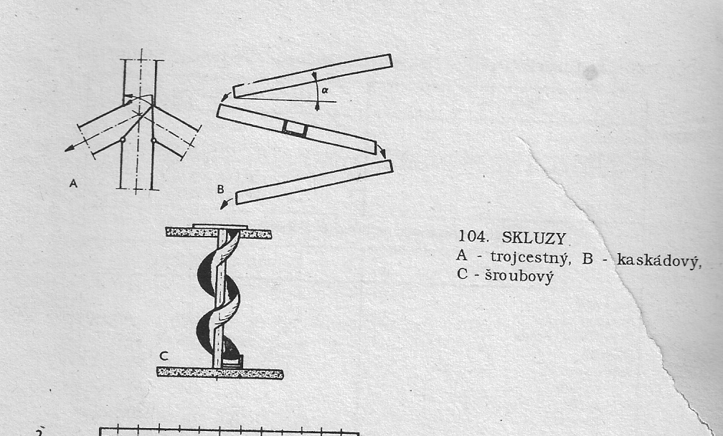
Obr. Pevný spádový dopravník – skluz

Válečkové dopravníky

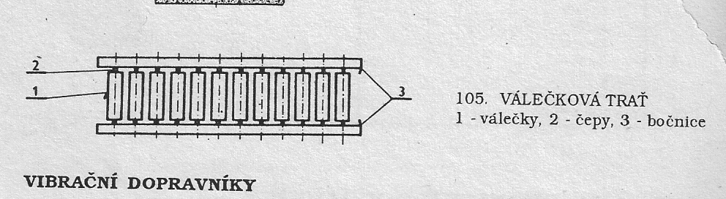
Obr. Válečková trať

Vibrační dopravníky
Používají se pro dopravu sypkých matriálů ve vodorovném směru nebo do sklonu až 5º. Často bývají součástí síťových čističek obilí. . Dopravní desky jsou poháněny vibračním zařízením a jejich kmitání „odhazuje“ materiál v požadovaném směru. Rámy dopravníků jsou uloženy tak, aby nepřenášely chvění.

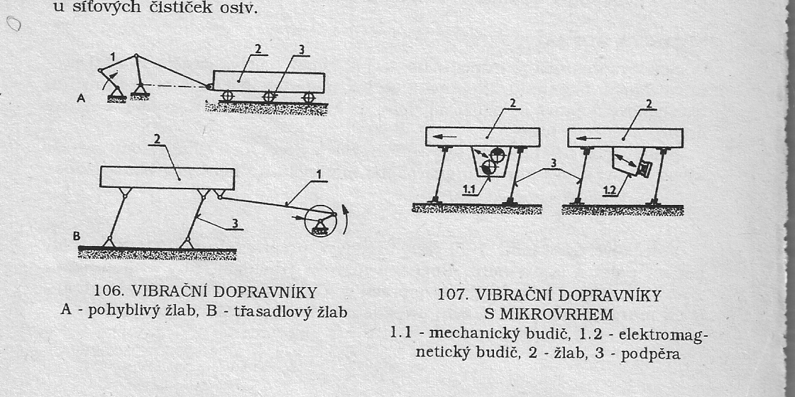
Obr. Části vibračního dopravníku Obr. Vibrační dopravník s mikrovrhem

